ПРОТОКОЛ № 5
заседания Научного студенческого дискуссионного Клуба историко-экономических исследований Кафедры экономической теории от 10 декабря 2025 г.

Председатель: руководитель Клуба, проф. Ядгаров Я.С.
Секретарь: староста Клуба, студентка Сафонова А.А.
Присутствовали: доктор экономических наук, профессор Ядгаров Я.С., кандидат экономических наук, доцент Остроумов В.В., кандидат экономических наук, доцент Скалкин В.В., кандидат экономических наук Бархота А.В., студенты Финансового университета при Правительстве РФ – члены Клуба (всего 41 чел.). Студенты представляли Факультет международных экономических отношений, Факультет налогов, аудита и бизнес-анализа, Факультет социальных наук и массовых коммуникаций, Финансовый факультет.

Повестка дня:
- Научный доклад кандидата экономических наук, руководителя по специальным проектам ПСБ Андрея Валерьевича Бархоты на тему: «Перезапуск инвестиционного и промышленного цикла в России: предпосылки и ограничения. Часть 4»
- Научный доклад члена Клуба – студента Алейникова Ростислава Максимовича
гр. БАНиА24-7 на тему: «Идеи регулирования экономики в творческом наследии родоначальников институционализма»
- Научный доклад члена Клуба – студента Еремина Владимира Вячеславовича
гр. ПЭП23-1 на тему: «Идеи регулирования экономики в творческом наследии адептов кейнсианства и неолиберализма»
- Разное.

1. СЛУШАЛИ: Научный доклад кандидата экономических наук, руководителя по специальным проектам ПСБ Андрея Валерьевича Бархоты на тему: «Перезапуск инвестиционного и промышленного цикла в России: предпосылки и ограничения. Часть 4». В дискуссии приняли участие проф. Ядгаров Я.С., доц. Остроумов В.В., студенты
Лизурчик М.Е. (ФФ25-2у), Прядкова К.Г. (БАНиА24-6), Бахитбек Д. (БАНиА24-6), Рассолов А.А. (ФФ25-2у), Рябкова П.С. (БАНиА24-7), Головачёва М.Д. (БАНиА24-7).
2. СЛУШАЛИ: Научный доклад члена Клуба – студента Алейникова Ростислава Максимовича гр. БАНиА24-7 на тему: «Идеи регулирования экономики в творческом наследии родоначальников институционализма». В дискуссии приняли участие проф. Ядгаров Я.С., студенты Смык В.М. (БАНиА24-7), Рябкова П.С. (БАНиА24-7),
Редченко М.Д. (БАНиА24-6), Полунин А.А. (БАНиА24-7), Мухаметшина А.А. (МЭО24-9), Михеева В. Н. (БАНиА24-7), Балабанова Е.А. (МЭО24-9).
3. СЛУШАЛИ: Научный доклад члена Клуба – студента Еремина Владимира Вячеславовича гр. ПЭП23-1 на тему: «Идеи регулирования экономики в творческом наследии адептов кейнсианства и неолиберализма». В дискуссии приняли участие проф. Ядгаров Я.С., студенты Михайлова М.А. (МЭО24-9), Балабанова Е.А. (МЭО24-9), Кудрявцев А.В. (ФФ25-2у), Коломиец В.А. (МЭО24-9).

ПОСТАНОВИЛИ:
1) поблагодарить к.э.н. Бархоту А.В. за интересный и увлекательный доклад
2) одобрить выступления членов клуба Алейникова Р.М. и Еремина В.В.
3) отметить активное участие членов клуба в состоявшейся дискуссии по
докладу Бархоты А.В. и выступлениям студентов Алейникова Р.М. и Еремина В.В.

4. СЛУШАЛИ: Проф. Ядгаров Я.С. сообщил собравшимся членам Клуба о том, что сегодняшнее заседание является последним в этом календарном 2025 году.
Следующие заседания Клуба начнутся с февраля месяца, т.е. с начала второго учебного семестра текущего учебного года.

ПОСТАНОВИЛИ: принять информацию проф. Ядгарова Я.С. к сведению.

Руководитель научного студенческого
дискуссионного Клуба историко-экономических исследований

Кафедры экономической теории Финансового университета,
доктор экономических наук, профессор Я.С. Ядгаров


Советник руководителя Клуба
по организационно-методической работе,
студент финансового факультета группы ФФ23-1у М.А. Соколов

Секретарь научного студенческого

дискуссионного Клуба историко-экономических
исследований, студентка финансового факультета
группы ФФ25-2у А.А. Сафонова

10.12.2025

Приложение

Список присутствовавших студентов – членов Клуба

№ п/п | Фамилия | Имя | Отчество | Факультет | Группа
1 | Мамиталиева | Яна | Султоновна | Международных экономических отношений | МЭО24-8
2 | Балабанова | Елизавета | Андреевна | Международных экономических отношений | МЭО24-9
3 | Коломиец | Валерия | Андреевна | Международных экономических отношений | МЭО24-9
4 | Майорова | Елизавета | Николаевна | Международных экономических отношений | МЭО24-9
5 | Меджлумян | Софи | Арменовна | Международных экономических отношений | МЭО24-9
6 | Михайлова | Мария | Алексеевна | Международных экономических отношений | МЭО24-9
7 | Мухаметшина | Анна | Александровна | Международных экономических отношений | МЭО24-9
8 | Айнетдинова | Екатерина | Руслановна | Налогов, аудита и бизнес-анализа | БАНиА24-6
9 | Бахитбек | Дамир |  | Налогов, аудита и бизнес-анализа | БАНиА24-6
10 | Габриелян | Арман | Саядович | Налогов, аудита и бизнес-анализа | БАНиА24-6
11 | Исай | Дарья | Александровна | Налогов, аудита и бизнес-анализа | БАНиА24-6
12 | Казорин | Алексей | Алексеевич | Налогов, аудита и бизнес-анализа | БАНиА24-6
13 | Кулешова | Владислава | Николаевна | Налогов, аудита и бизнес-анализа | БАНиА24-6
14 | Мартынов | Артём | Кириллович | Налогов, аудита и бизнес-анализа | БАНиА24-6
15 | Марчукова | Анастасия | Олеговна | Налогов, аудита и бизнес-анализа | БАНиА24-6
16 | Миронова | Мария | Михайловна | Налогов, аудита и бизнес-анализа | БАНиА24-6
17 | Прядкова | Ксения | Григорьевна | Налогов, аудита и бизнес-анализа | БАНиА24-6
18 | Бичваидзе | Нина | Симоновна | Налогов, аудита и бизнес-анализа | БАНиА24-6
19 | Редченко | Максим | Дмитриевич | Налогов, аудита и бизнес-анализа | БАНиА24-6
20 | Харченко | Олег | Сергеевич | Налогов, аудита и бизнес-анализа | БАНиА24-6
21 | Алейников | Ростислав | Максимович | Налогов, аудита и бизнес-анализа | БАНиА24-7
22 | Головачёва | Мария | Дмитриевна | Налогов, аудита и бизнес-анализа | БАНиА24-7
23 | Городнова | Ксения | Александровна | Налогов, аудита и бизнес-анализа | БАНиА24-7
24 | Дегтярь | Надежда | Сергеевна | Налогов, аудита и бизнес-анализа | БАНиА24-7
25 | Михеева | Виктория | Николаевна | Налогов, аудита и бизнес-анализа | БАНиА24-7
26 | Полунин | Артём | Алексеевич | Налогов, аудита и бизнес-анализа | БАНиА24-7
27 | Рябкова | Полина | Сергеевна | Налогов, аудита и бизнес-анализа | БАНиА24-7
28 | Смык | Виктория | Максимовна | Налогов, аудита и бизнес-анализа | БАНиА24-7
29 | Еремин | Владимир | Вячеславович | Социальных наук и массовых коммуникаций | ПЭП23-1
30 | Лобанова | Анастасия | Алексеевна | Финансовый | ФФ25-1у
31 | Лубков | Владислав | Владимирович | Финансовый | ФФ25-1у
32 | Олина | Анастасия | Александровна | Финансовый | ФФ25-1у
33 | Баженова | Ксения | Андреевна | Финансовый | ФФ25-2у
34 | Бородина | Валентина | Михайловна | Финансовый | ФФ25-2у
35 | Бушева | Анна | Геннадьевна | Финансовый | ФФ25-2у
36 | Железников | Максим | Андреевич | Финансовый | ФФ25-2у
37 | Кудрявцев | Артемий | Владимирович | Финансовый | ФФ25-2у
38 | Лизурчик | Михаил | Евгеньевич | Финансовый | ФФ25-2у
39 | Панюшкин | Аркадий | Андреевич | Финансовый | ФФ25-2у
40 | Рассолов | Андрей | Андреевич | Финансовый | ФФ25-2у
41 | Сафонова | Александра | Алексеевна | Финансовый | ФФ25-2у

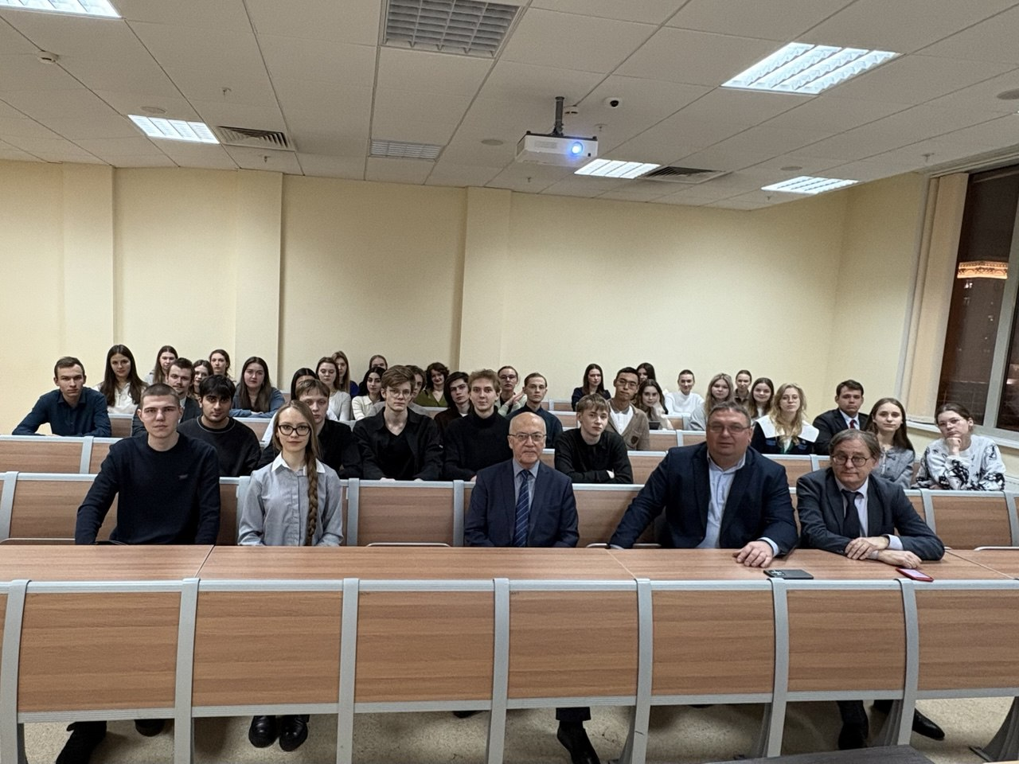
Участники заседания

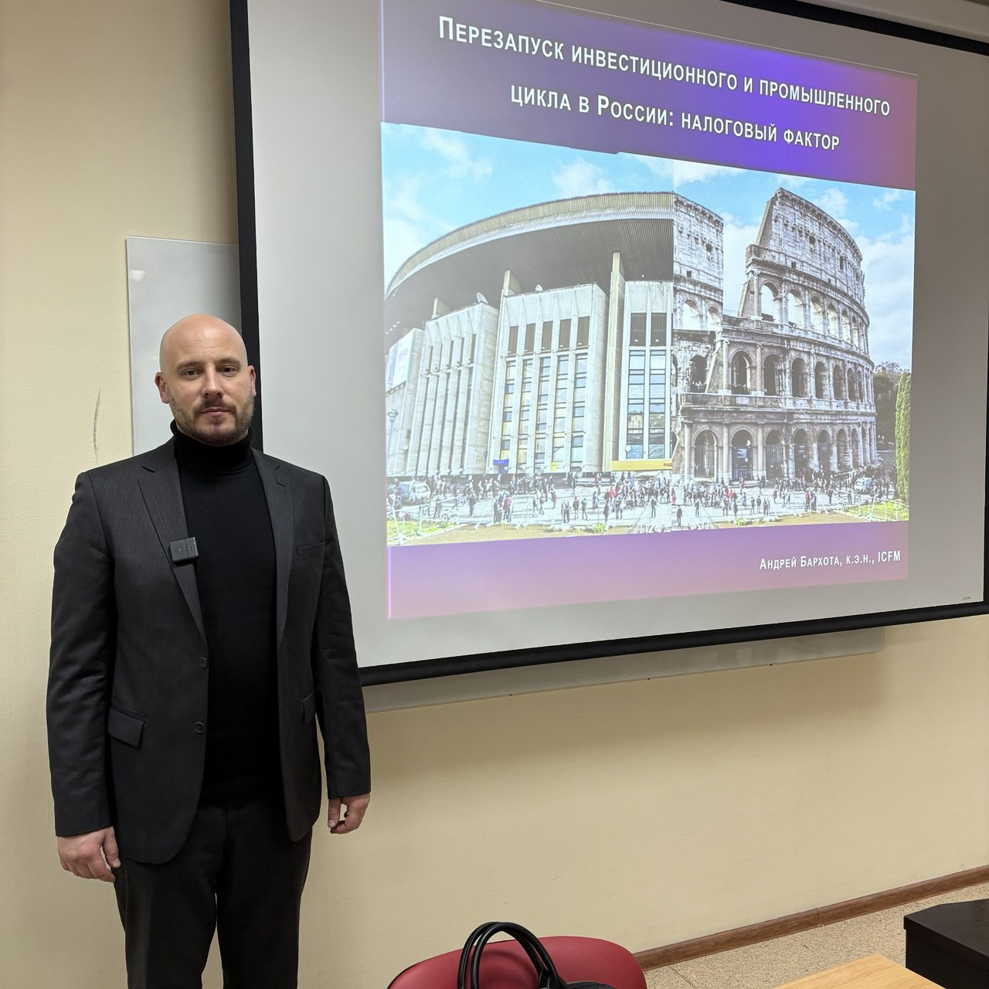
К.э.н. Бархота А.В.

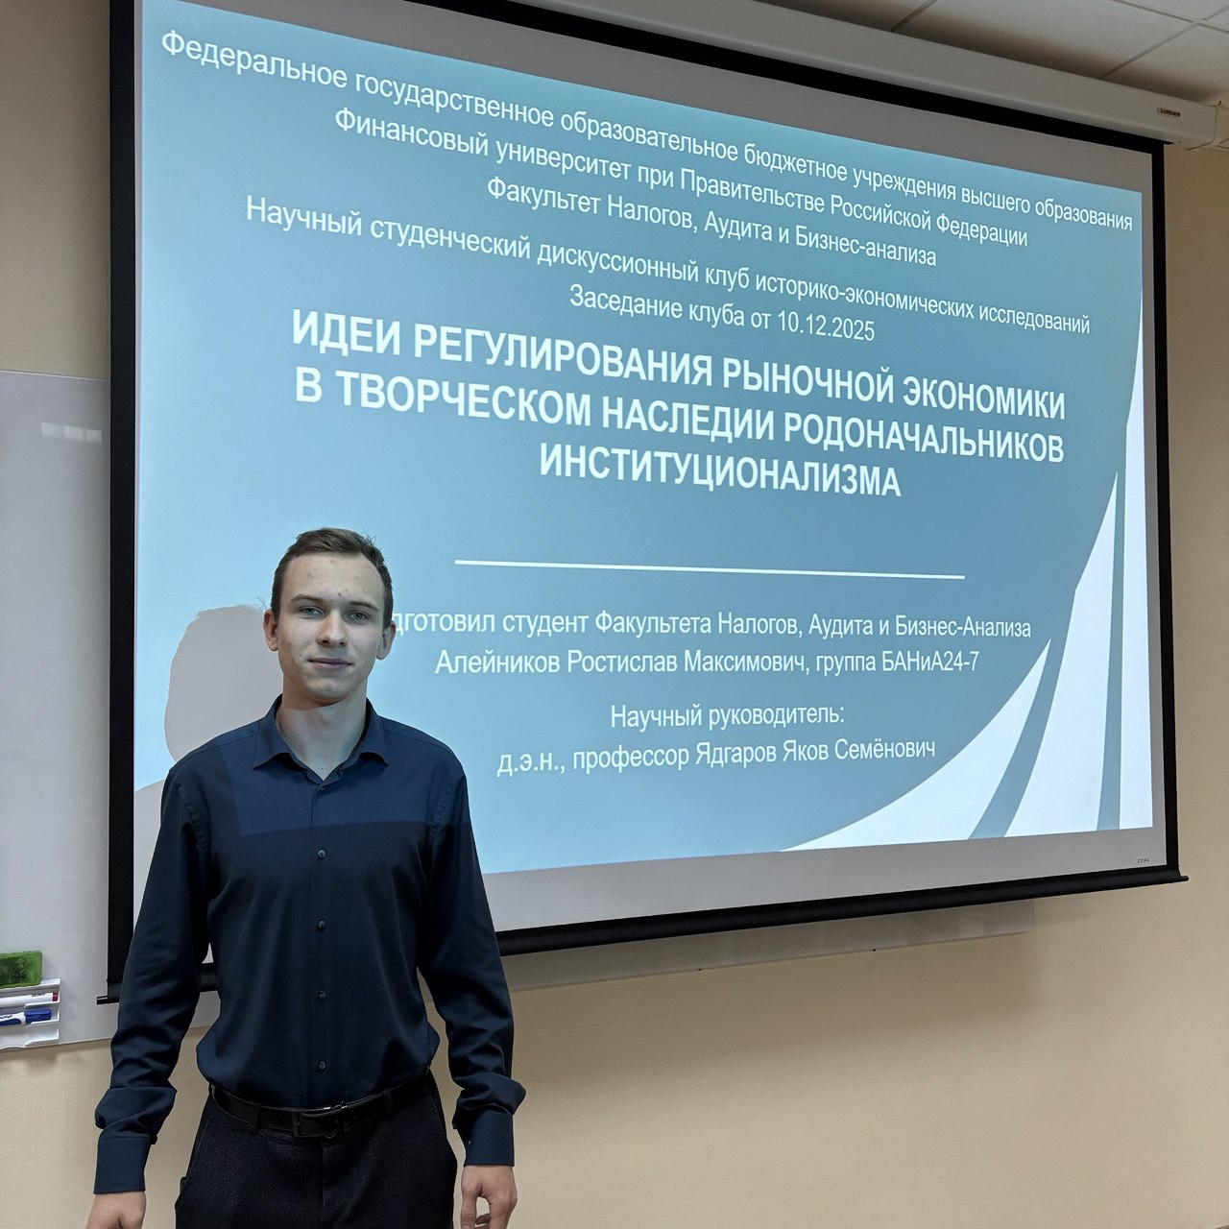
Студент гр. БАНиА24-7 Алейников Р.М.
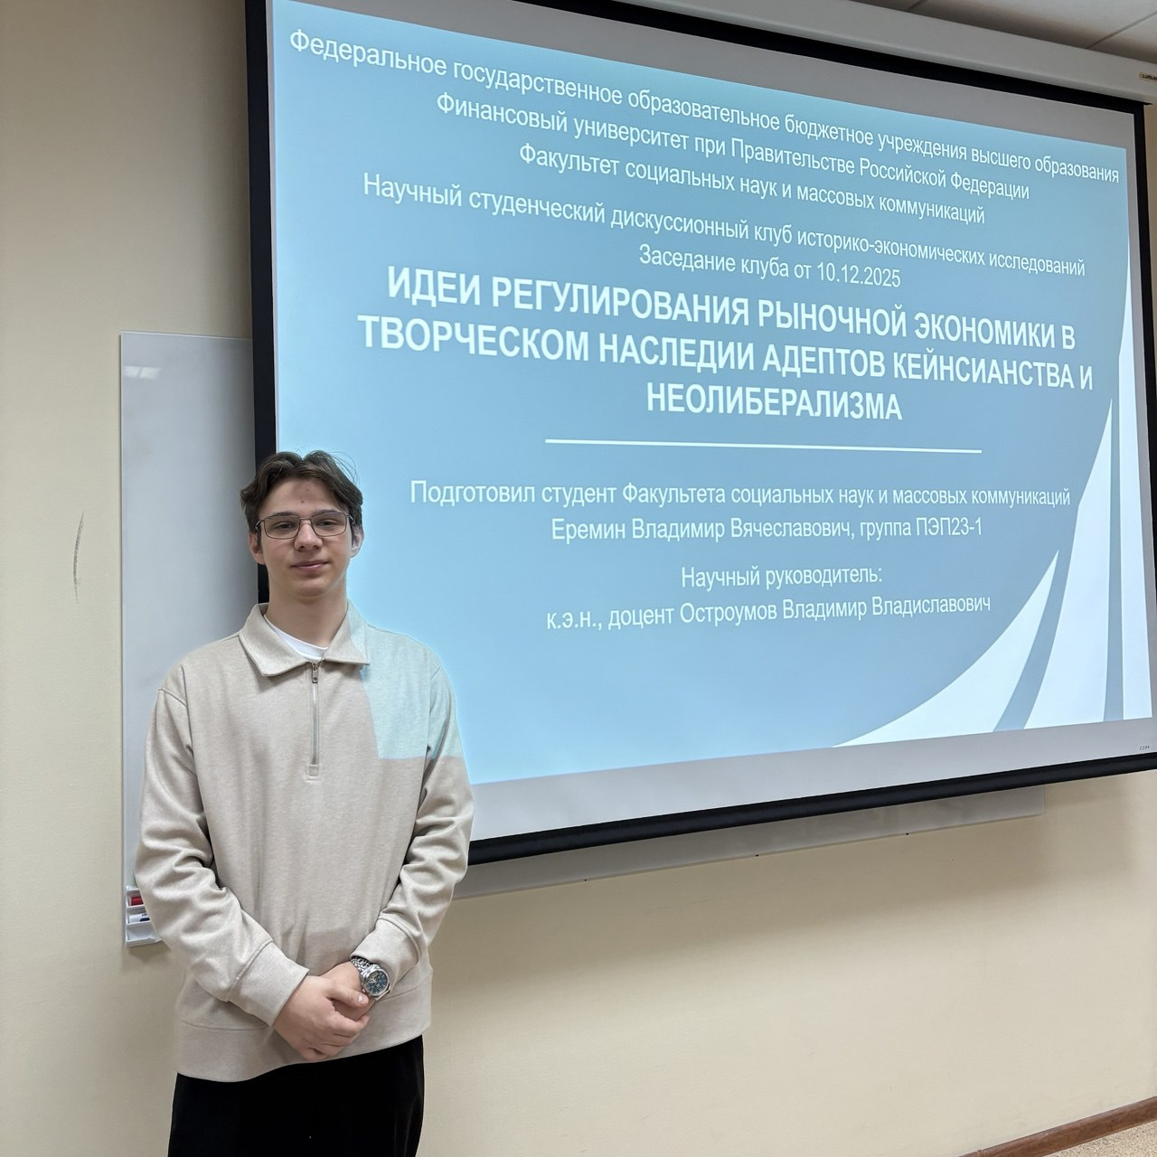
Студент гр. ПЭП23-1 Еремин В.В.
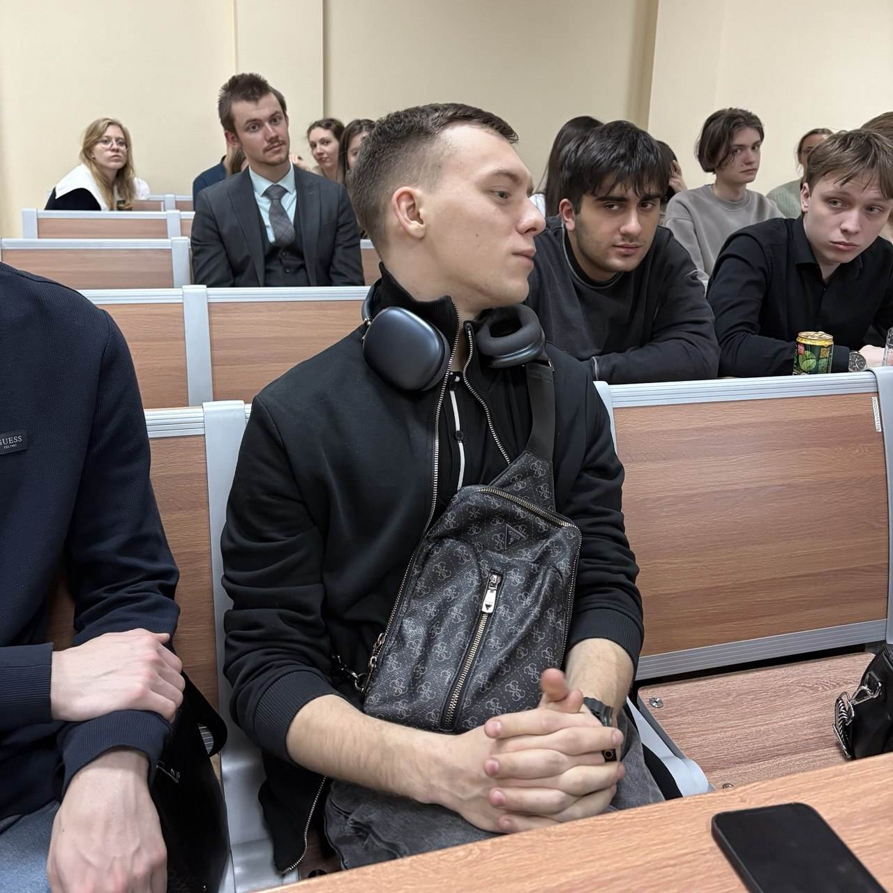
Студент гр. ФФ25-2у Лизурчик М.Е.
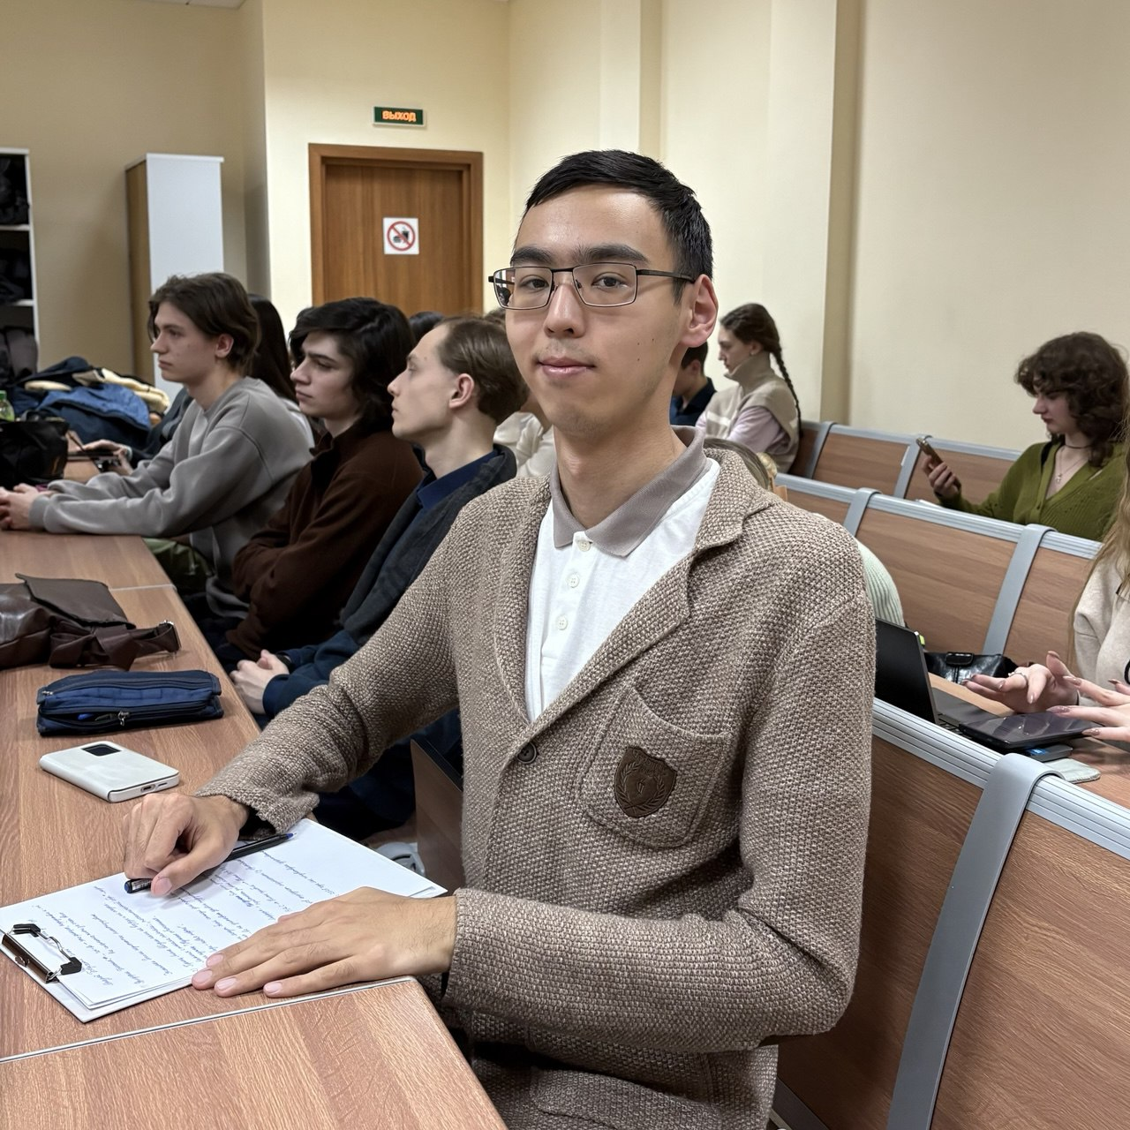
Студент гр. БАНиА24-6 Бахитбек Д.
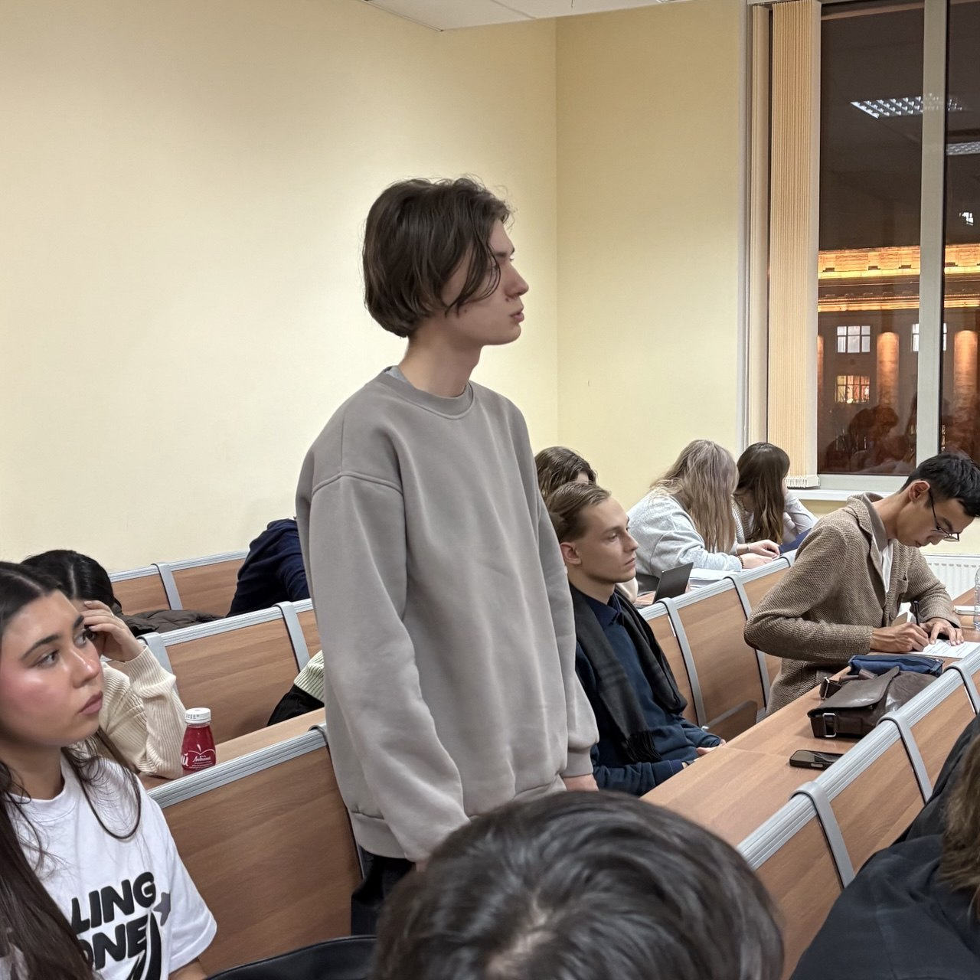
Студент гр. ФФ25-2у Рассолов А.А.

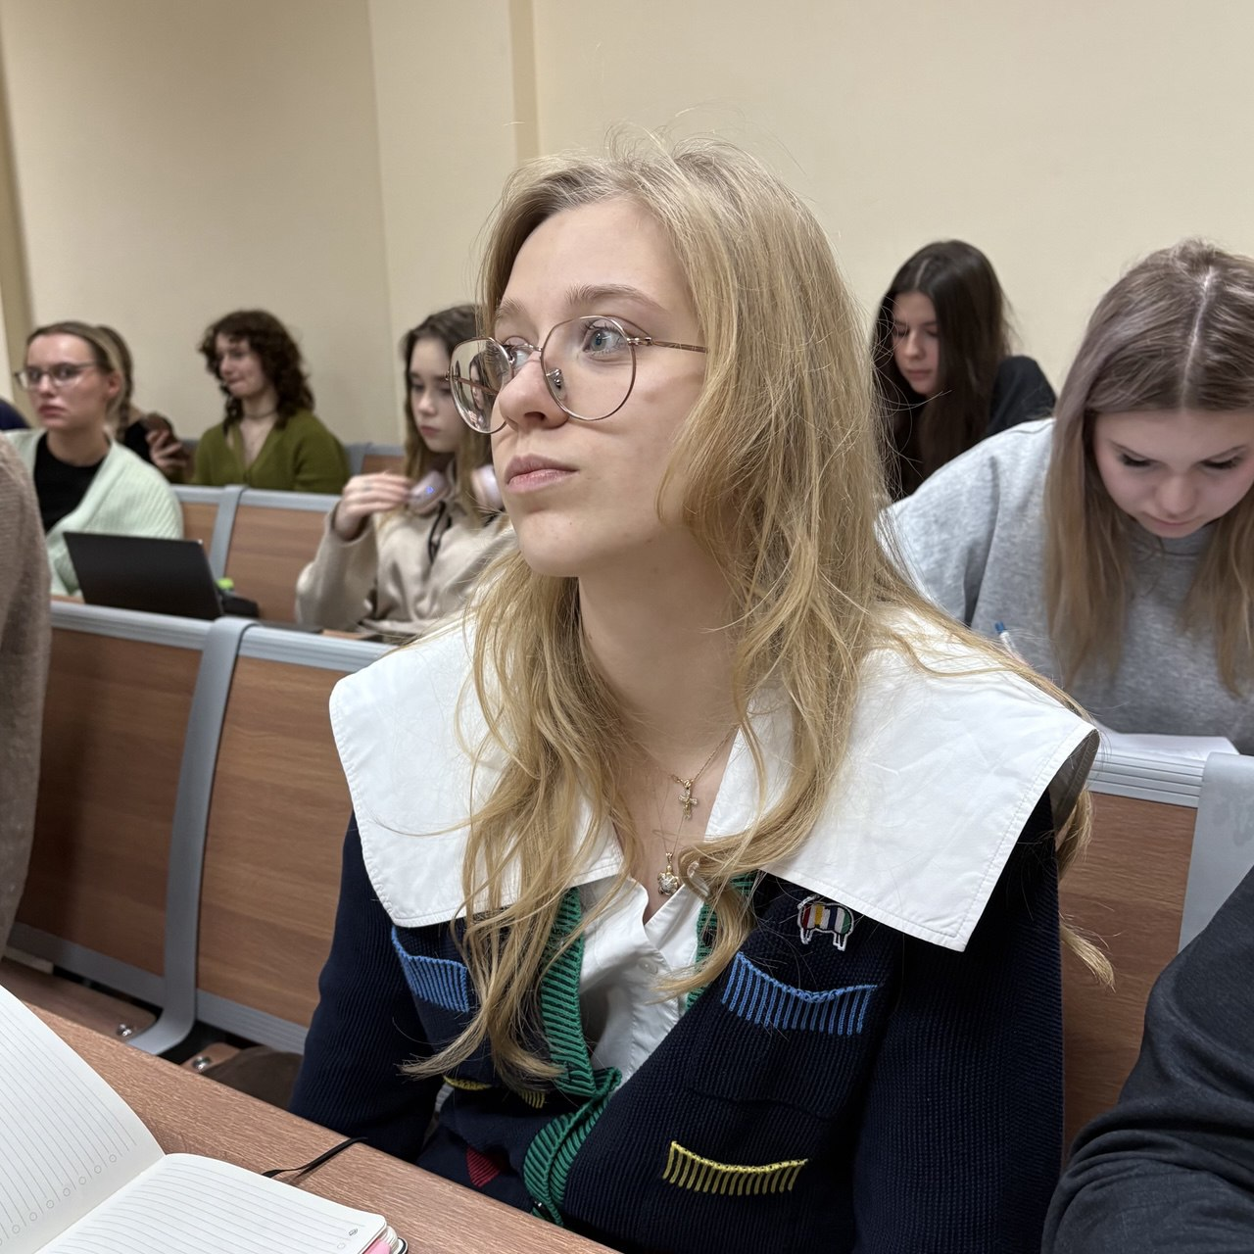
Студентка гр. БАНиА24-7 Рябкова П.С.
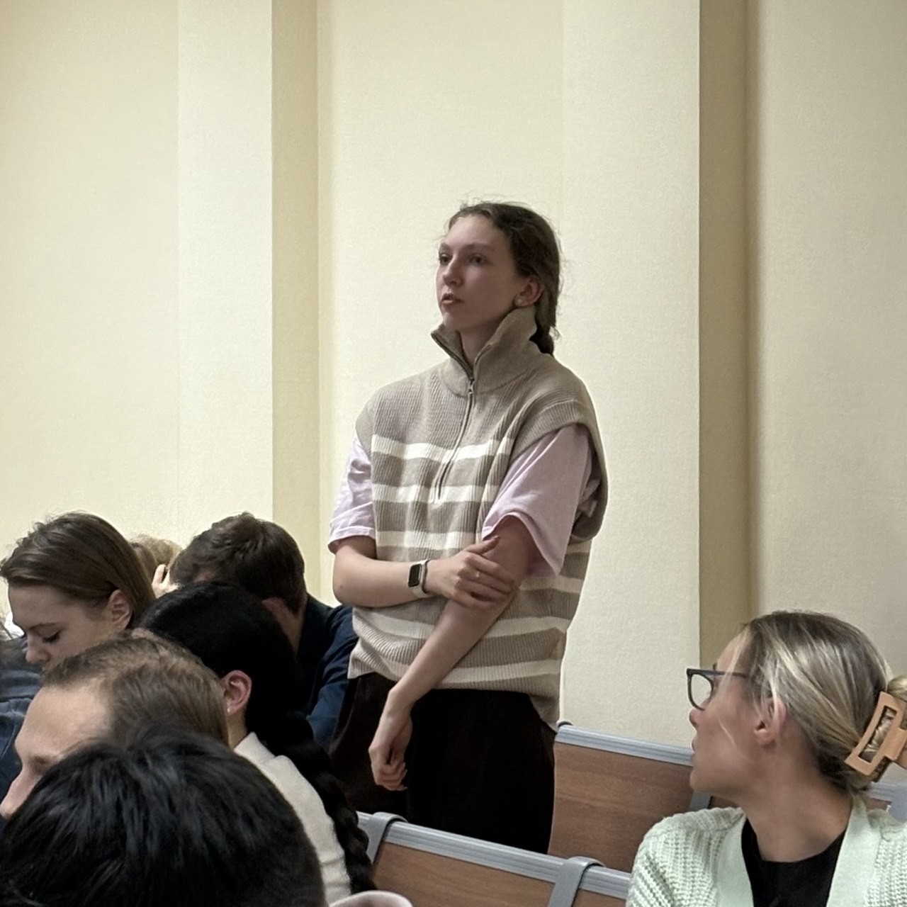
Студентка гр. БАНиА24-7 Головачёва М.Д.

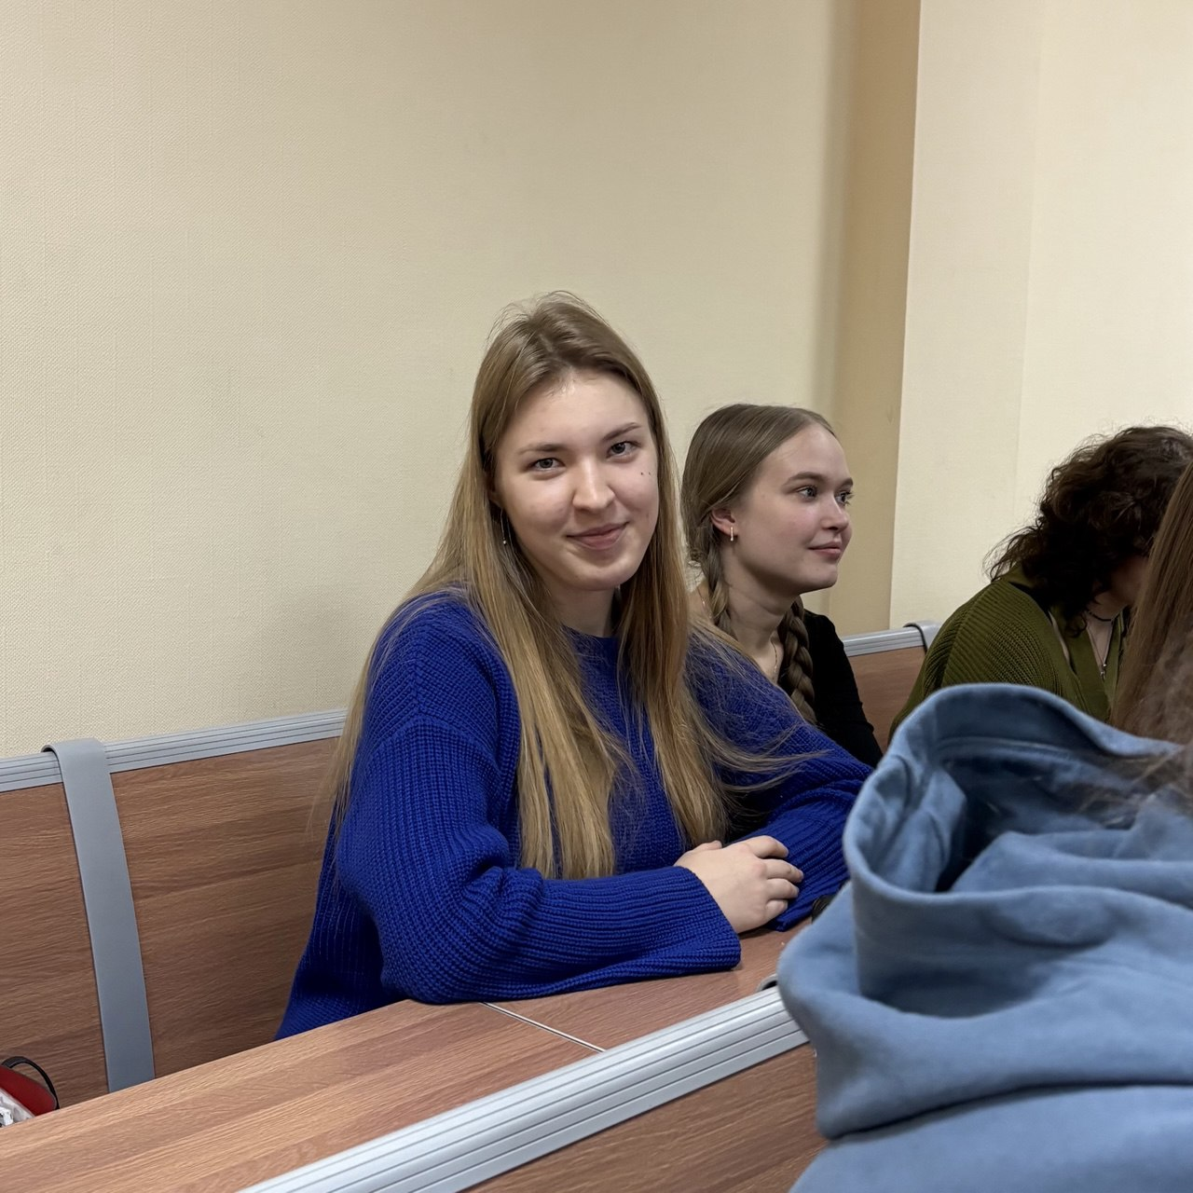
Студентка гр. БАНиА24-7 Смык В.М.
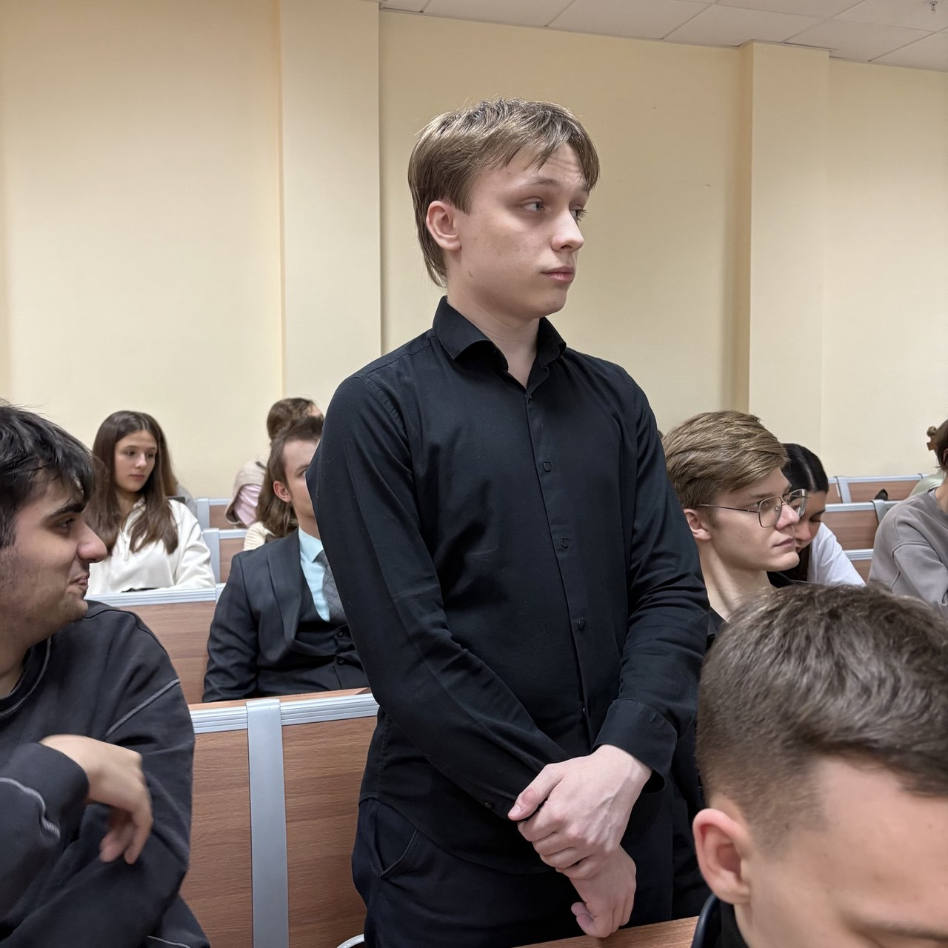
Студент гр. БАНиА24-6 Редченко М.Д.
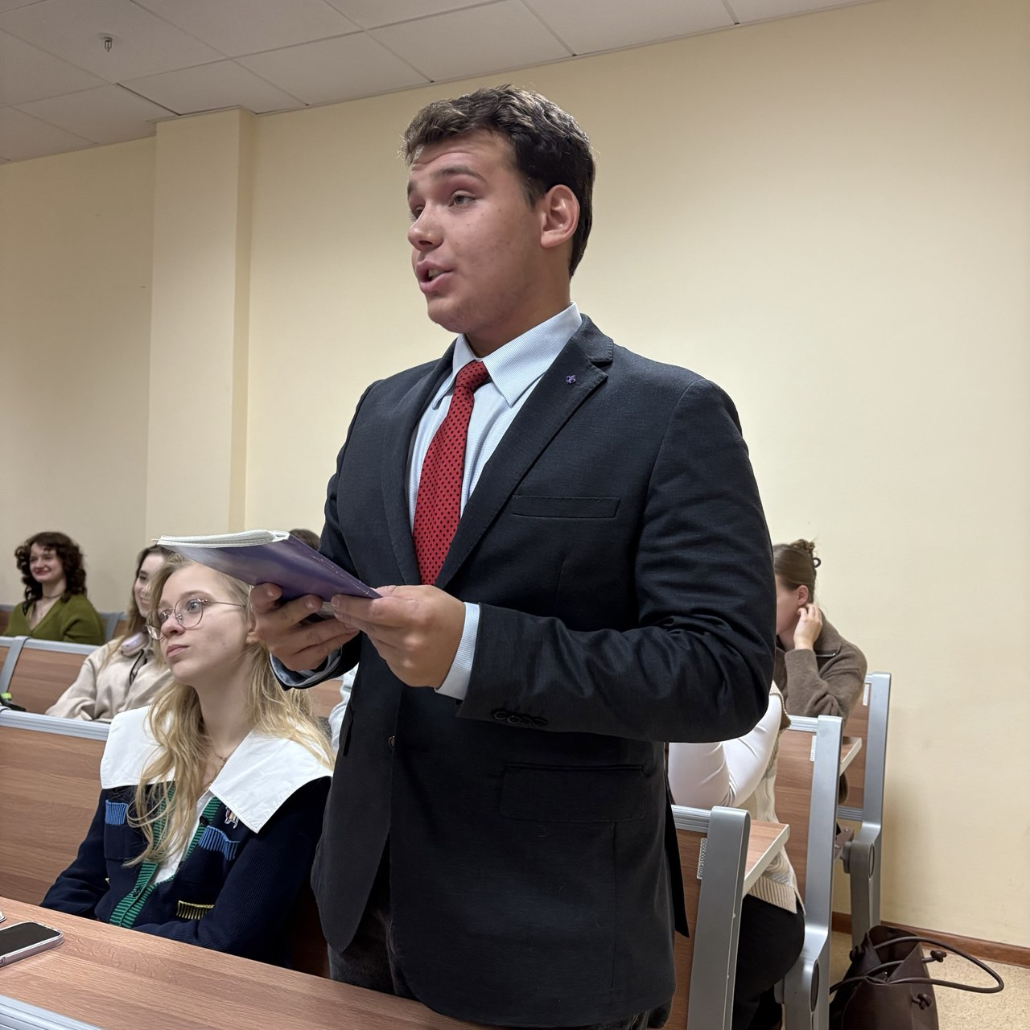
Студент гр. БАНиА24-7 Полунин А.А.
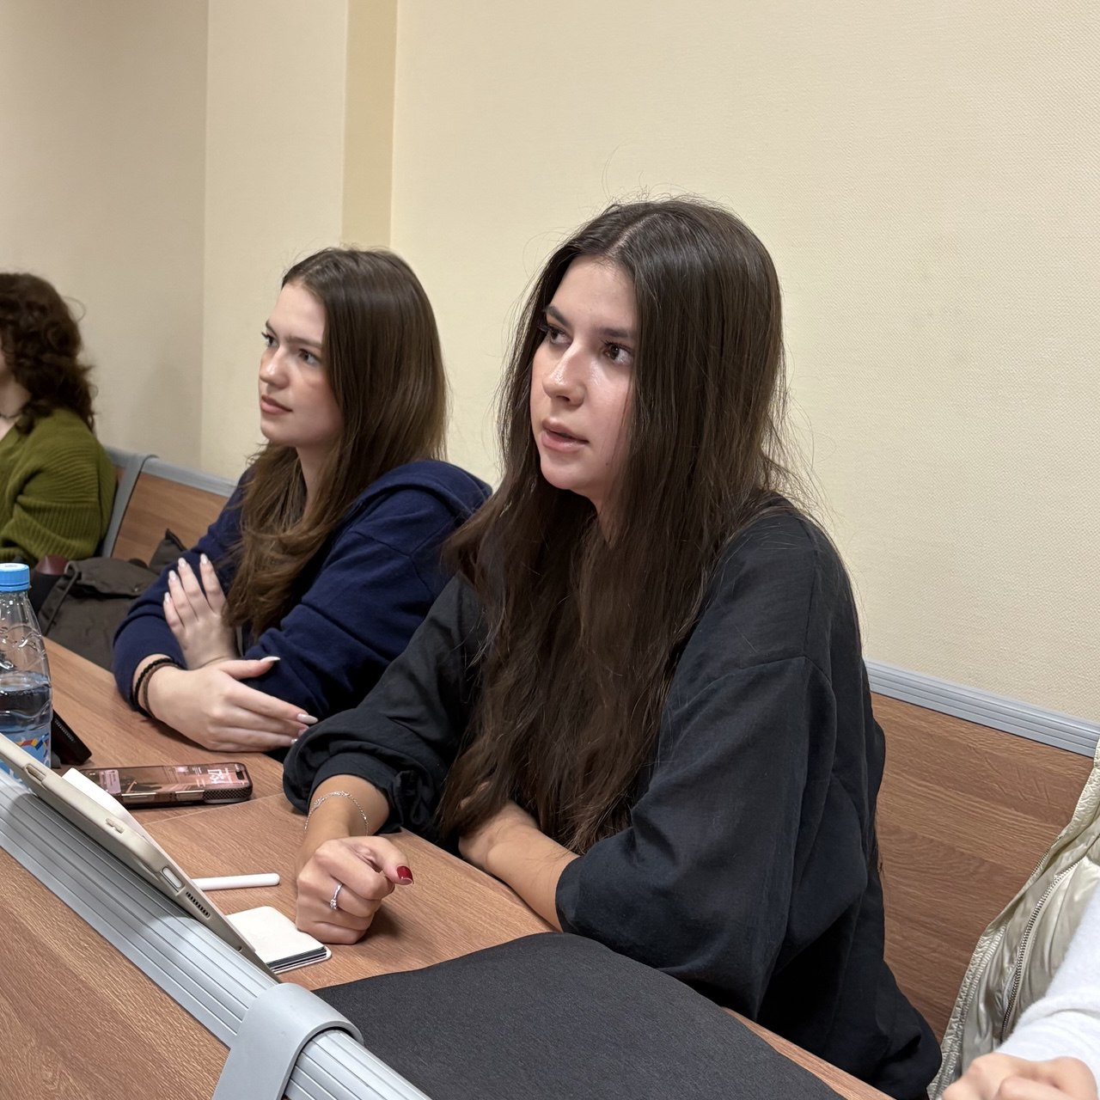
Студентка гр. МЭО24-9 Мухаметшина А.А.
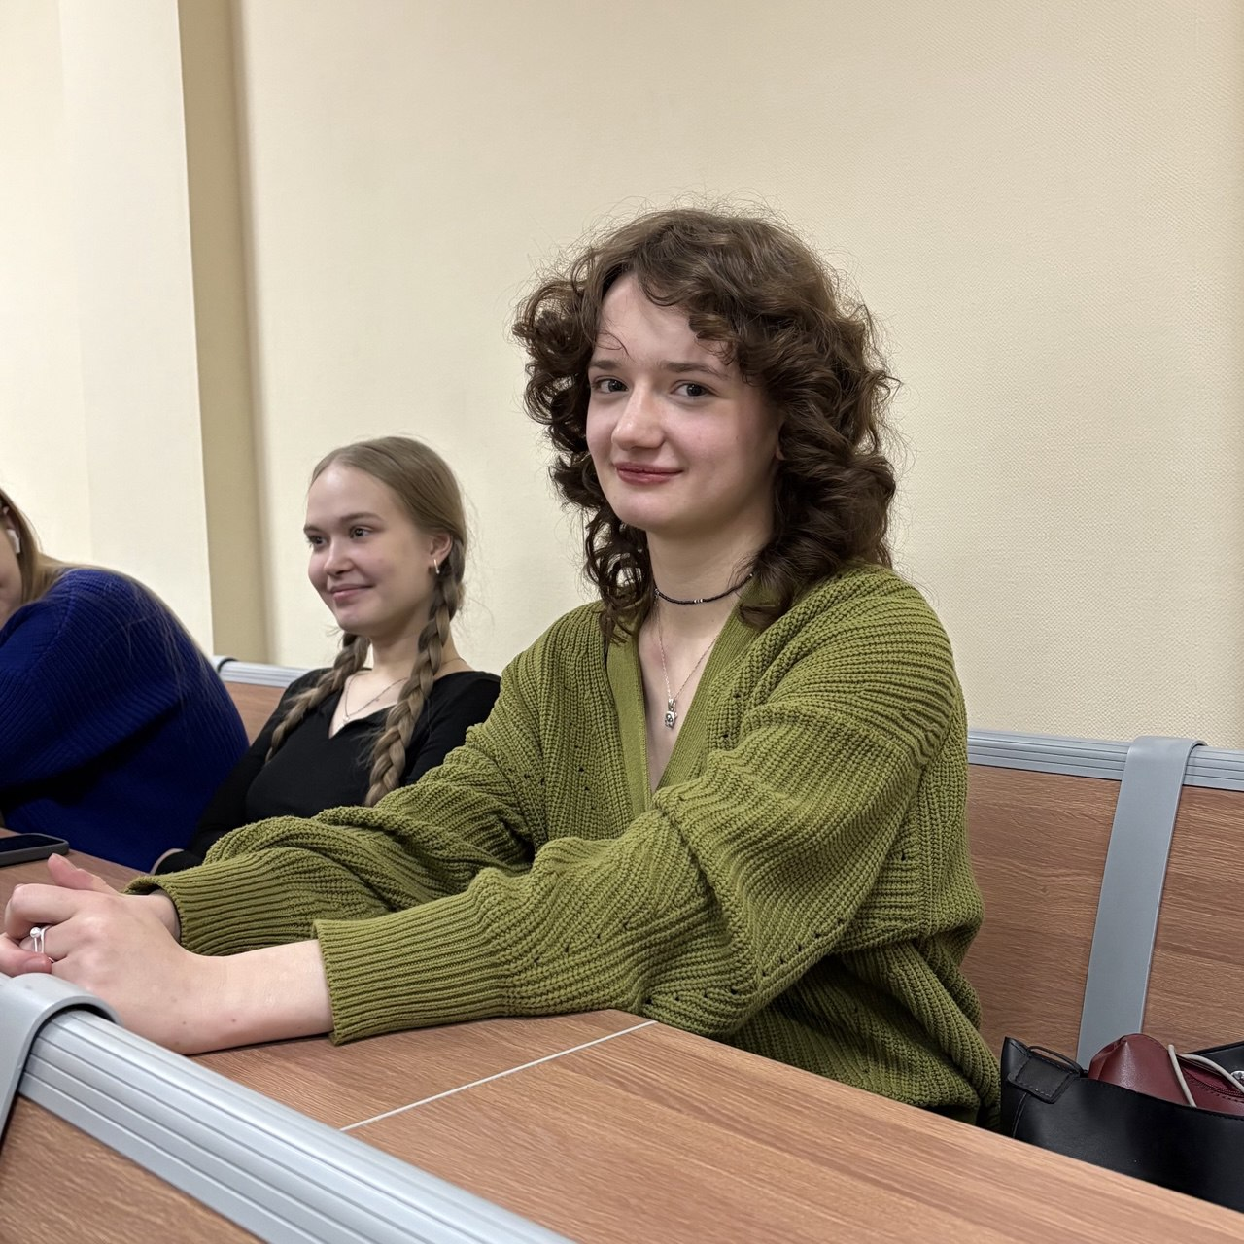
Студентка гр. БАНиА24-7 Михеева В. Н.
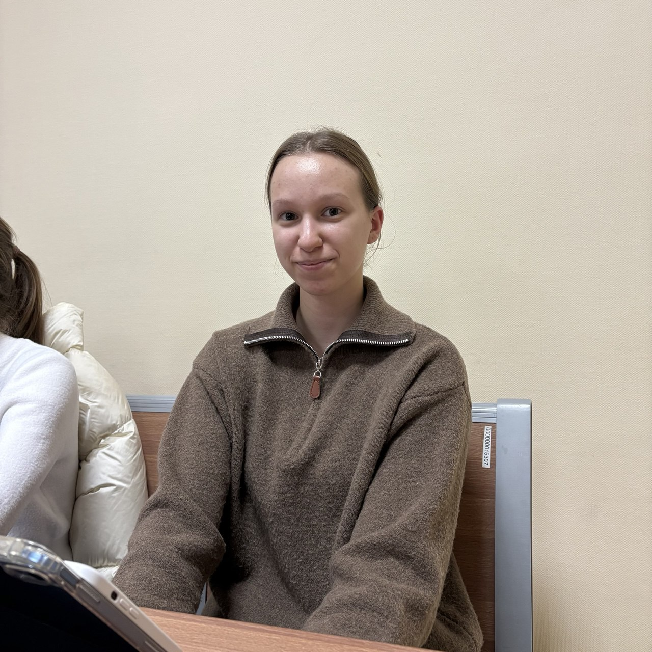
Студентка гр. МЭО24-9 Балабанова Е.А.
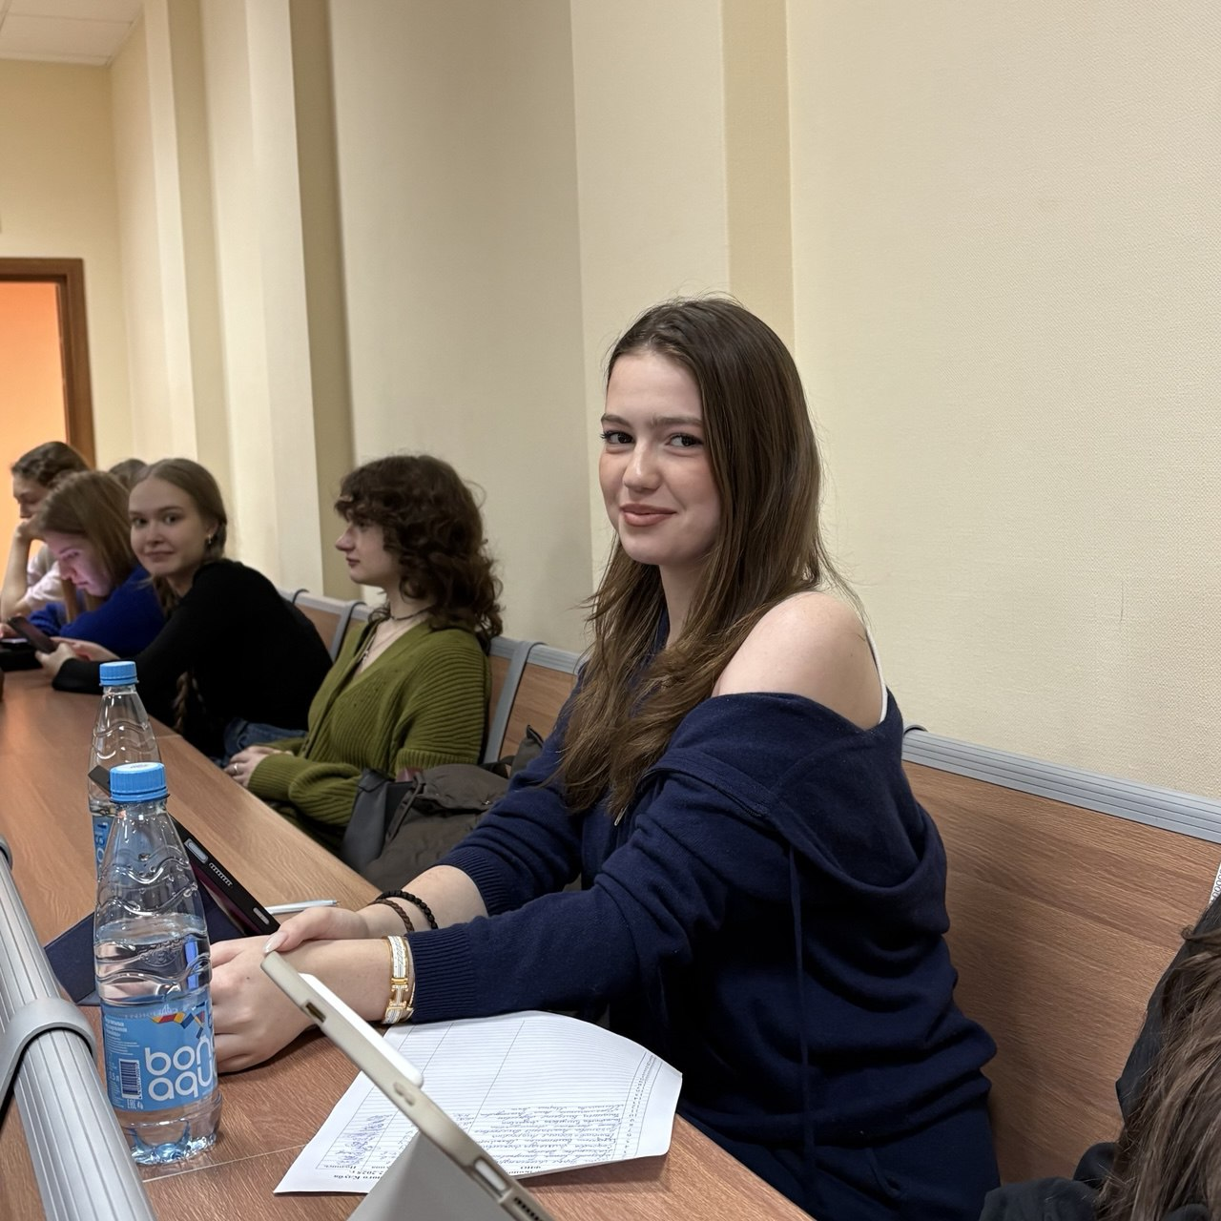
Студентка гр. МЭО24-9 Михайлова М.А.
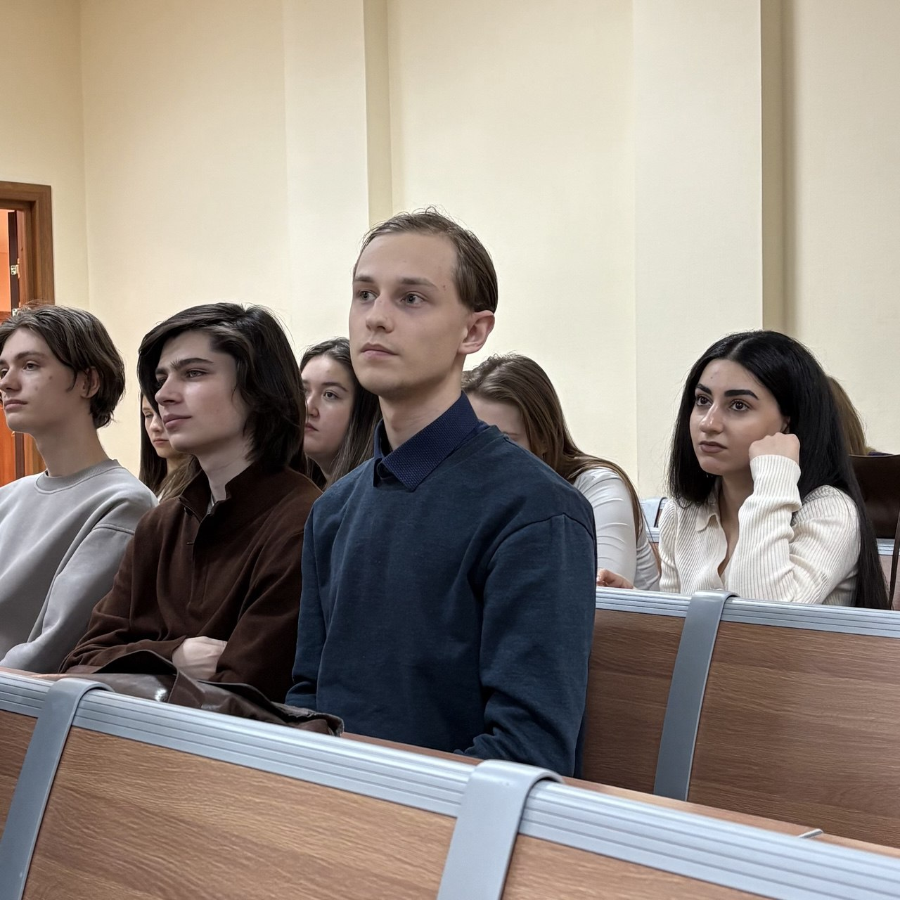
Студентка гр. ФФ25-2у Кудрявцев А.В.

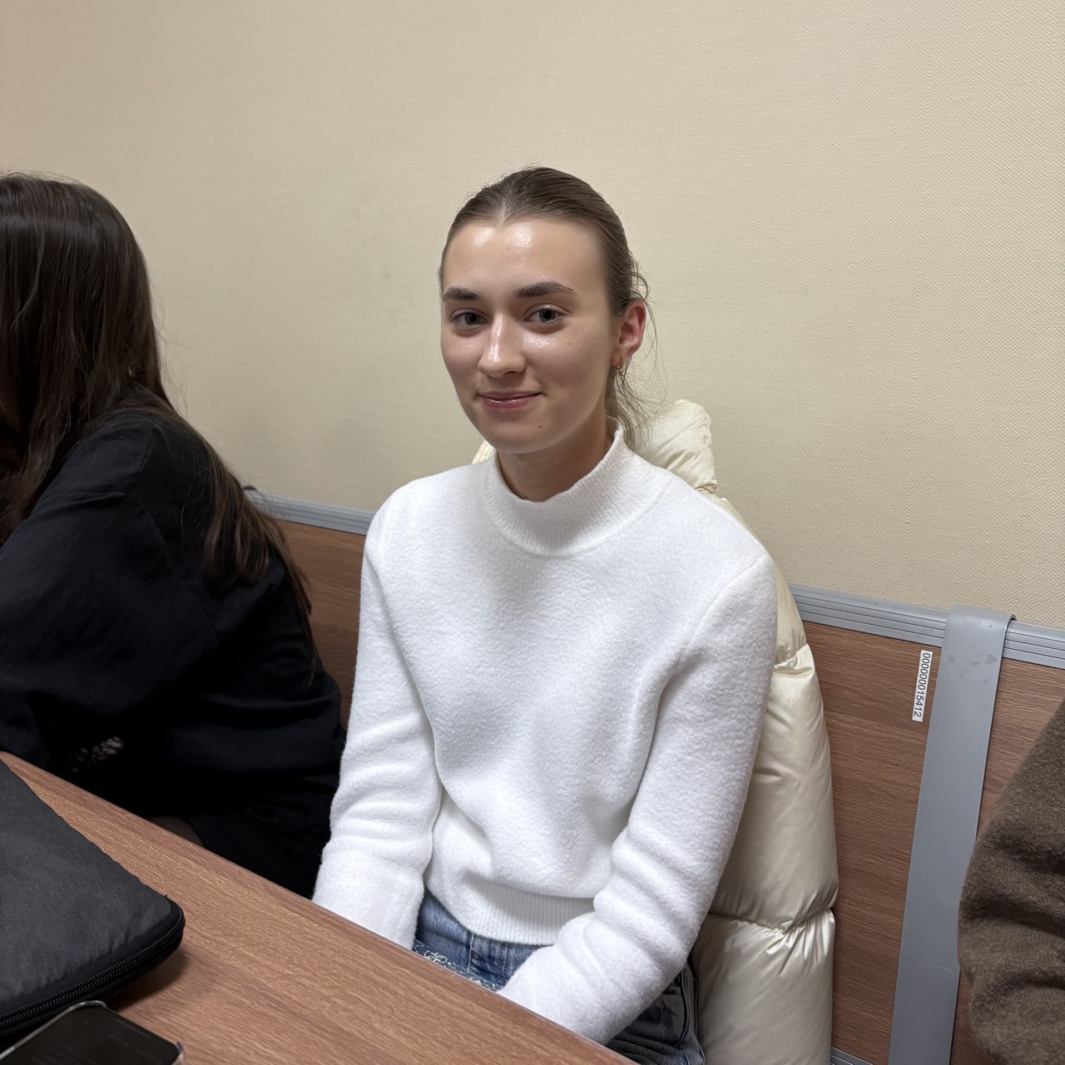
Студентка гр. МЭО24-9 Коломиец В.А.

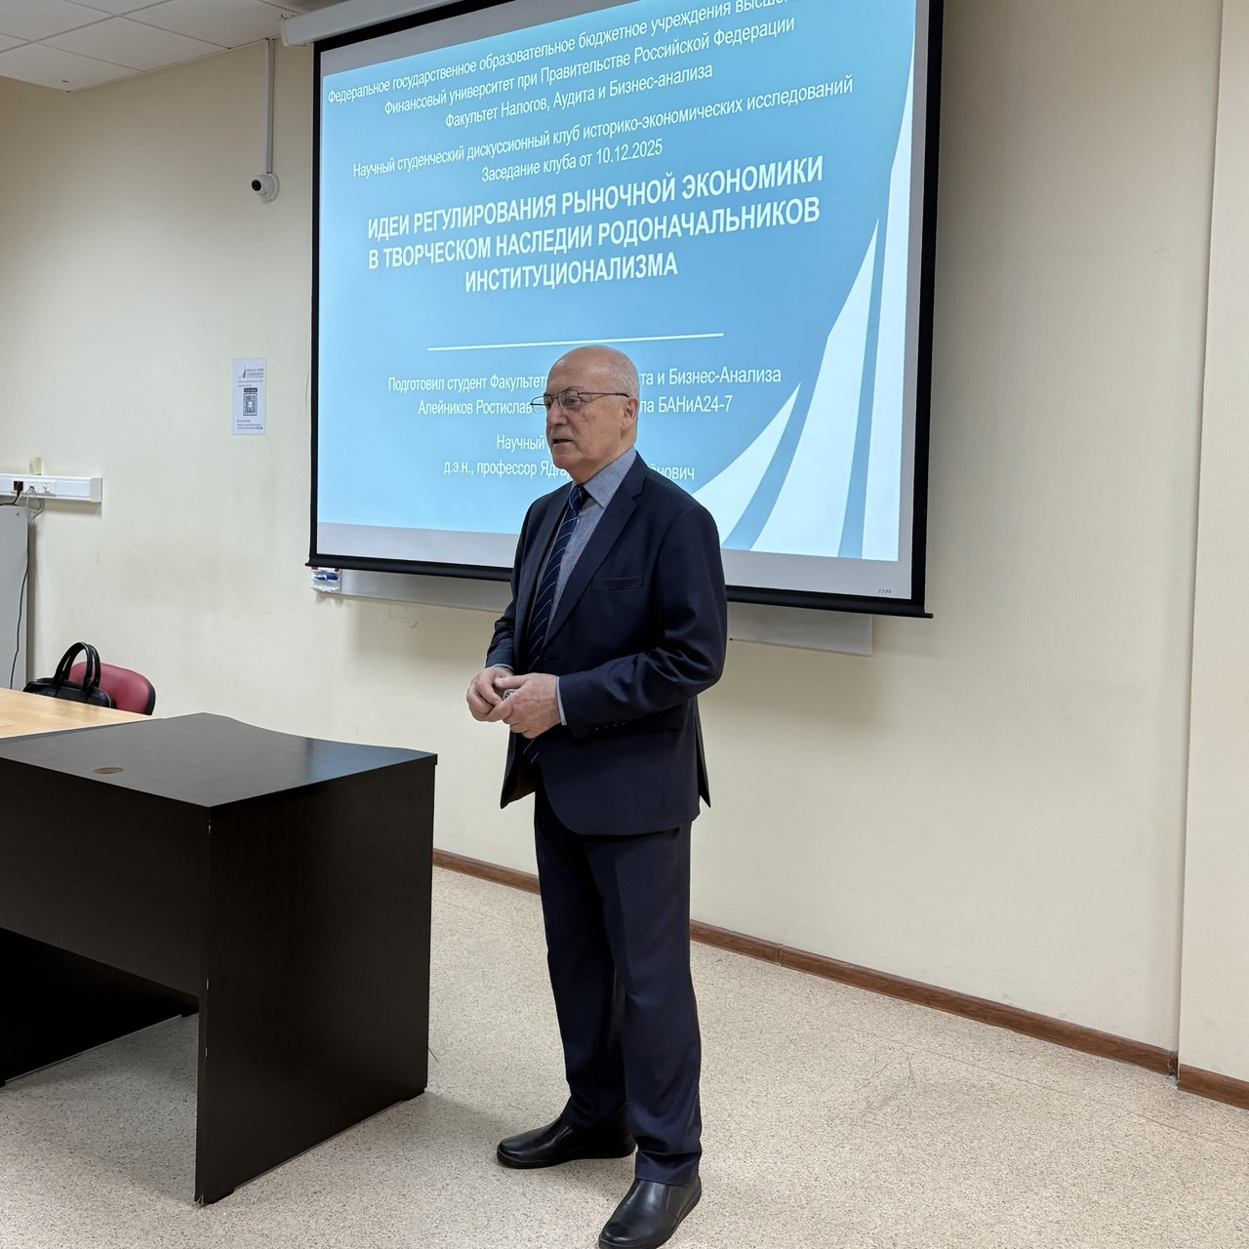
Проф. Ядгаров Я.С.

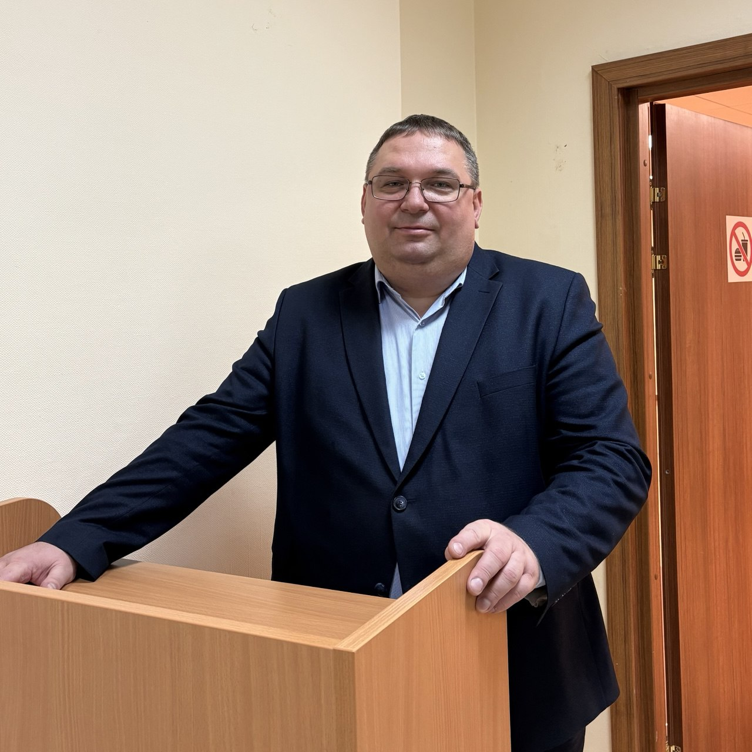
К.э.н. Остроумов В.В.
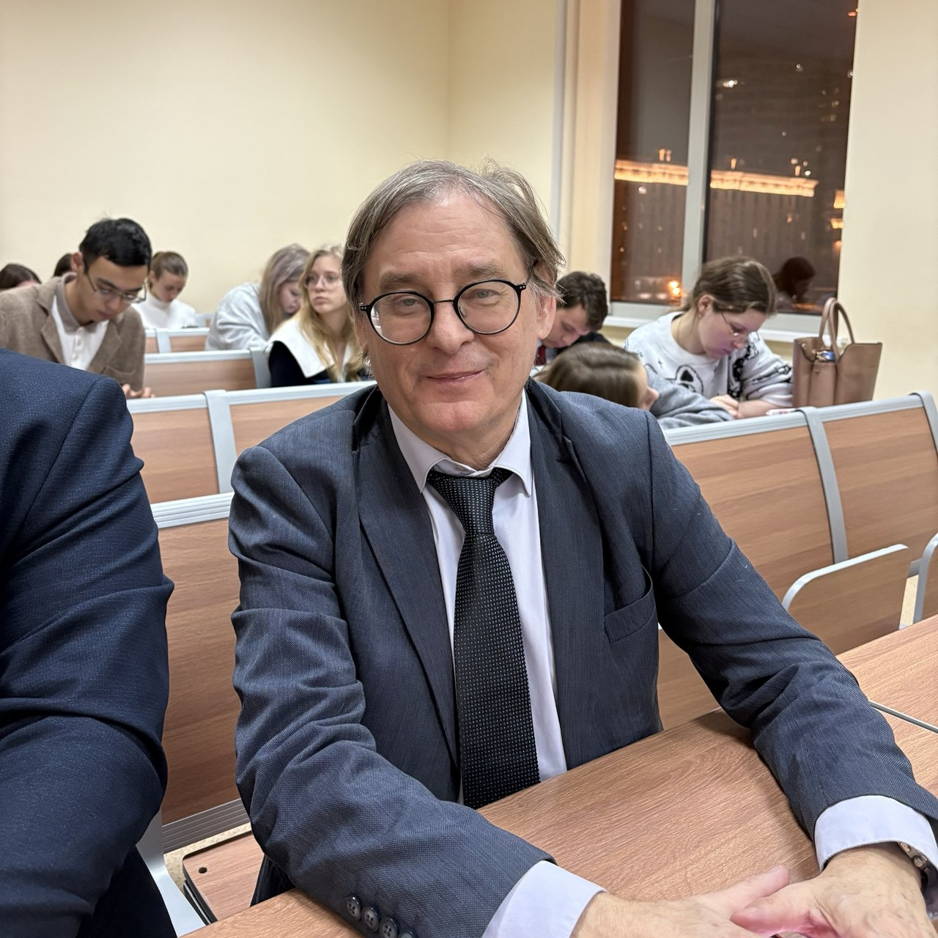
К.э.н. Скалкин В.В.

